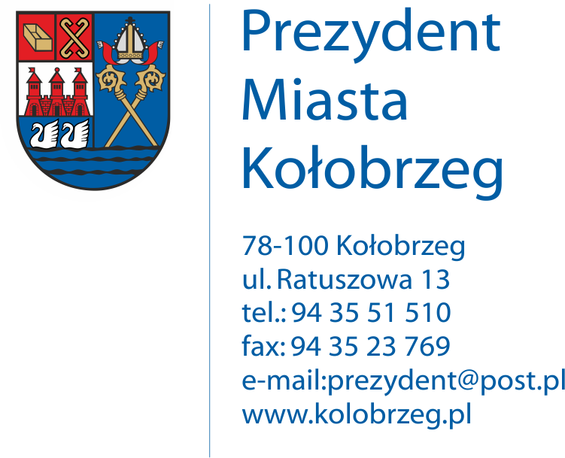

Kołobrzeg, dnia 30 marca 2017 r.

UA.062.14.2017.KB

OBWIESZCZENIE
o przystąpieniu do sporządzenia gminnego programu rewitalizacji

Na podstawie art. 17 ust. 2 ustawy z dnia 9 października 2015 r. o rewitalizacji
(Dz. U. z 2015 r., poz. 1777 z późn. zm.),
zawiadamiam
o podjęciu przez Radę Miasta Kołobrzeg uchwały Nr XXX/438/17 z dnia 29 marca 2017 r.
w sprawie przystąpienia do sporządzenia gminnego programu rewitalizacji.
Przedmiotem gminnego programu rewitalizacji jest opracowanie zakresu interwencji w celu eliminacji bądź ograniczenia negatywnych zjawisk występujących na obszarze rewitalizacji, wyznaczonym uchwałą Nr XXVIII/409/17 Rady Miasta Kołobrzeg z dnia
9 lutego 2017 r. Obszar rewitalizacji podzielony jest na 4 podobszary: Śródmiejski
z Wyspą Solną i częścią wschodnią portu, Zachodni z częścią zachodnią portu, terenów powojskowych po obu stronach ul. Mazowieckiej oraz Lęborski. Granice obszaru rewitalizacji zostały umieszczone w systemie informacji przestrzennej GIS (www.gis.parseta.pl, należy wybrać moduł „Konsultacje Społeczne” i przybliżyć mapę
do granic miasta)
Program rewitalizacji zgodnie z ww. ustawą powinien m.in. zawierać: opis wizji stanu obszaru po przeprowadzeniu rewitalizacji, cele rewitalizacji oraz opis przedsięwzięć rewitalizacyjnych w szczególności o charakterze społecznym oraz gospodarczym, środowiskowym, przestrzenno-funkcjonalnym lub technicznym.
Zainteresowani mogą składać wnioski z propozycjami działań do ujęcia
w programie. Pisma należy kierować do Urzędu Miasta Kołobrzeg, Wydział Urbanistyki
i Architektury, ul. Ratuszowa 13, 78-100 Kołobrzeg w terminie do dnia 30 czerwca
2017 r. Wniosek powinien zawierać dane wnioskodawcy, określenie podobszaru rewitalizacji, propozycję przedsięwzięcia wraz z uzasadnieniem i wskazaniem jego lokalizacji.

